**Урок математики в 1-м классе специальной (коррекционной) школы VIII вида**

**Тема:** Число и цифра 8. Написание цифры 8.

**Цели и задачи**: Дать первоначальные сведения о числе и цифре 8; учить соотносить число, цифру и количество. Закреплять нумерацию чисел в пределах 8; развивать и корригировать основные познавательные процессы, устную речь, общую и мелкую моторику. Прививать интерес к предмету.

**Оборудование:** Числовой ряд, предметные картинки, счётный материал, индивидуальный раздаточный материал; карточки с заданием, презентация, компьютер и интерактивная доска.

**Ход урока**

**1. Орг. момент. Психологический настрой**.

Долгожданный дан звонок, начинается урок. Пожелаю всем удачи – за работу!

**2. Дидактическая игра** «Четвёртый лишний» (Слайд 2).

Посмотрите на экран. Назовите каждый предмет (помидор, огурец, капуста, яблоко). Определите, какой предмет лишний? Почему? Дайте общее название остальным предметам. (Овощи). Какие овощи вы ещё знаете? Говорите так: В огороде на грядке растёт…

**3. Актуализация опорных знаний**.

Какие числа мы уже знаем? (1,2,3,4,5,6,7) Посчитайте от 1 до 7; от 2 до 5; от 6 до 1. За каким числом следует число3? Перед каким числом стоит число 4? Назовите «соседей» числа 6. Какое число получится, если к 3 прибавить 1?

(Слайд 3) Сколько огурцов на экране? Сколько помидоров? Чего больше? Какое число больше? Сколько нужно добавить огурцов, чтобы стало поровну?

(Раздать карточки. Сосчитайте и подпишите, сколько предметов на картинке. Поставьте знак >,<,=)

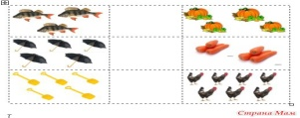

**4. Работа со счётным материалом**. (У доски стоит ученик и выполняет всё, что говорит учитель, а дети хором считают). (У детей на партах карточки с цифрами). Возьми 1 яблоко. Сколько ты взял яблок? Обозначь цифрой количество яблок. (Дети поднимают карточку с цифрой 1) Возьми ещё 1 яблоко. Сколько стало яблок? Как узнали? К 1 + 1 =2 Сосчитай яблоки. Какой цифрой обозначим количество яблок? Стало больше или меньше? Возьми ещё 1 яблоко . Посчитайте, сколько стало яблок. Какой цифрой обозначим количество яблок?(3). Что надо сделать, чтобы яблок стало 4? (Взять ещё 1 яблоко) Возьмите. Какой цифрой обозначим? Возьми ещё 1 яблоко. Сколько стало яблок? Обозначьте количество яблок. Давайте хором посчитаем (1, 2, 3, 4, 5). Что нужно сделать, чтобы стало 6 яблок? ( Прибавить ещё 1 яблоко) Сколько стало? Обозначьте цифрой. Возьмите ещё 1 яблоко. Сколько стало? Обозначьте цифрой. Возьмите ещё одно яблоко Сколько стало яблок? Давайте посчитаем : 1,2,3,4,5,6,7,8. Так как же получили число 8? (К 7 + 1 = 8) Сравните яблоки по цвету, величине. Сколько красных яблок? (4) Сколько жёлтых? (2), Сколько зелёных? (2). Каких яблок больше? На сколько красных больше, чем зелёных? Что мы можем сказать про зелёные и жёлтые яблоки? (Их поровну) .Давайте ещё раз посчитаем яблоки. **5. Знакомство с цифрой 8**. У восьмёрки два кружка. Нарисуй снеговика. На одном кружке – другой. Цифра 8 пред тобой. Два колечка нарисуй, то побольше, что внизу. Плавно их соедини, вот и всё. Теперь взгляни. (Слайд 4)

 На что похожа цифра 8? 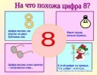 **6. Упражнения для развития мелкой моторики . «Дом и ворота» 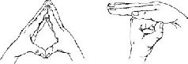На полянке дом стоит** (Создать угол «крышу» пальцами обеих рук, соединив их подушечками)

 **Ну, а к дому путь закрыт** (пальцы «сплести», соединить ладони и стиснуть их как можно сильнее)

 **Мы ворота открываем** (ладони разворачиваются параллельно друг другу) **В этот домик приглашаем**. **7. Работа в тетрадях. Объяснение написания цифры 8**. (Слайд 5) 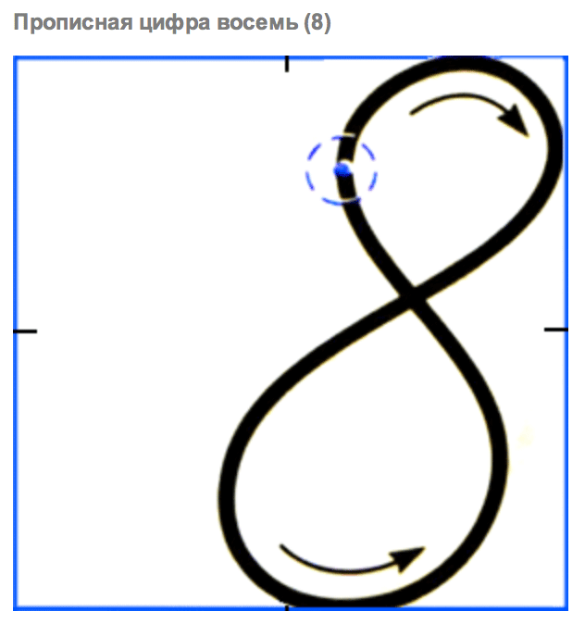 Начинаем писать немного ниже и правее середины верхней стороны клетки. Ведём линию вверх и вправо, закругляем, касаясь верхней и правой сторон клетки. Затем ведём руку вниз, закругляем линию, касаясь нижней стороны клетки. Далее, закругляясь, линия идёт вверх к начальной точке. Дети, откройте тетради. Назовите написанную цифру. Обведите 2 строчки по точкам, а треть, самостоятельно. **8. Физкультминутка**. (Слайд 6). **Раз, подняться, потянуться.** Раз, подняться, потянуться. Два! Согнуться, разогнуться.Три! В ладоши три хлопка, головою три кивка.На четыре! – руки шире. Пять! – руками помахать.Шесть – за парту тихо сесть. **9. Закрепление**. (Рассказ учителя о том, что белочка на зиму делает запасы грибов.) (Слайд 7) Жила была белочка. Собирала она грибочки и сушила. Заготавливала на зиму запасы. Сорвала она 1 грибок и повесила его сушить, потом нашла ещё 1 гриб. Сколько стало грибов? Как узнали? Затем сорвала ещё 1 гриб. Сколько стало грибов? Давайте хором посчитаем. 1, 2, 3. Потом нашла ещё 1 гриб. Сколько стало грибов? Затем сорвала ещё 1 гриб. Сколько стало грибов? К обеду нашла ещё 1 гриб. Сколько стало. Давайте посчитаем. 1, 2, 3, 4, 5, 6. Под ёлочкой нашла ещё один гриб. Сколько стало? И к вечеру белочка сорвала ещё 1 грибок. Сколько стало грибов? Давайте посчитаем. 1, 2, 3, 4, 5, 6, 7, 8. Как получилось 8 грибов? Покажите цифру 8. (Слайд 8) Посчитайте бабочек и обозначьте цифрой количество предметов. (Слайд 9) Посчитайте котят, и количество предметов обозначьте цифрой. **10. Работа с индивидуальным раздаточным материалом**. (У каждого ученика разные картинки овощей, помидоры, огурцы, баклажаны, морковь.). Показываю карточку , например с цифрой 5,(7, 8, 3) и прошу отсчитать такое число предметов, что и на карточке.) Сколько помидоров у тебя? И т.д. **11.Итог урока**. С каким числом и цифрой познакомились на уроке? Как получили число 8? За каким числом следует число 8.